Torsåkers IF

Gröna tråden
Spelarutbildnings plan

Tillsammans är vi starka
Inledning
Torsåkers IF:s röda tråd skall vara ett levande dokument som anger riktlinjerna för verksamheten inom föreningen, från nybörjare till senior. Innehållet och grundprinciperna i dokumentet är i största delar för ungdomsfotbollen och tillvissa delar för senior verksamheten.
Vi vill att alla som är verksamma inom TORSÅKERS IF skall vara väl insatta i dokumentet, vilket är tänkt att vara ett bra hjälpmedel vid all verksamhetsplanering.
Genom att alla medlemmar följer anvisningarna i detta dokument, uppnår vi ett samarbete som är utvecklande för klubbens verksamhet.

- Ledarna skall använda dokumentet som hjälp och stöd, samt följa de anvisningar som anges för varje åldersgrupp.

- Alla i verksamheten inblandade – styrelse, ledare, spelare, föräldrar och övriga skall genom detta dokument få en gemensam syn på hur verksamheten skall bedrivas.

Torsåkers IF Spelarutbildnings planen är en programförklaring som ska verka som stöd för ledare i Torsåkers IFs barn och ungdomsverksamheten och deras utveckling med fotbollsungdomar mellan 6-19 år. Programmet har tagits fram för att utvecklingen och utbildningen av våra barn och ungdoms grupper skall kunna bedrivas på en hög nivå med utbildade tränare samt med ett likriktat tänk genom föreningen.
En viktig del i föreningens arbete och utveckling ligger i att kontinuerligt utvärdera och utveckla av utbildningsplanen. Där för att fotbollen utvecklas och blir bättre och förhoppningsvis kan vi vara ledande i Gästrikland att utbilda våra spelare, detta med hjälp av spelarutbildnings planen.

TORSÅKERS IF:s röda tråd skall finnas tillgänglig på hemsidan och alltid hållas aktuell.

Torsåkers IF
Inom Torsåkers IF skall vi verka för en positiv utveckling av fotbollens grunder samt respektera ”Fair play”. Vi anser att tekniken är en av de viktigaste byggstenarna inom fotboll. En spelare som har en väl utvecklad teknik har bra förutsättningar för att kunna delta och också utvecklas som fotbollsspelare.
Ansvar
Det är Torsåkers IF:s styrelse som har det övergripande ansvaret för föreningens fotbollsutveckling. Det är respektive ansvarig tränare i lagen som ansvarar och beslutar om vad som skall tränas och hur lagen skall ställas upp vid matcher, cuper mm enligt inriktningen i detta dokument.

Organisation
Vår målsättning är att alla lag skall ha tre till fyra tränare/ledare. Torsåkers IF uppmuntrar föräldrar att vara tränare och ledare för våra ungdomslag. En av tränarna i respektive lag skall ha genomfört någon eller några utbildningssteg enligt Svenska Fotbollsförbundets tränarutbildning.

Ledarstab
Huvudansvarig tränare
ansvarar tex för tränings upplägg, träningens genomförande och buddning till matchspel

Assisterande tränare
assisterar på träningar och matcher, skall också kunna genomföra träningar, bollplank

Lagledare
lagets administratör, lägger tex in laguppställningar i förbundets datasystem innan match

Materialförvaltare
införskaffar och handhar lagets gemensamma material,

Caféteriaansvarig
gör en lista för bemanning av bemanningen utifrån föreningens övergripande bemannings schema

Föreningen strävar efter följande utbildningsnivåer för tränarna:
Lag/åldersgrupp Önskvärd utbildning
6-9 år Tränarutbildning C
10-12 år Tränarutbildning C
13-15 år Tränarutbildning B Ungdom
16-19 år Tränarutbildning B Senior
Seniorlag Avancerad
Styrelsen kommer att följa upp samt erbjuda tränare och ledare utbildning enligt ovanstående inriktning.
Styrelsen skall:
- Samordna och styra verksamheten mot våra mål
- Vara språkrör mellan Gästriklands Fotbollsförbund och förening
- Jobba för att få kontinuitet i rekryteringen av nya ledare och styrelsemedlemmar
- Samordna någon årlig föreningsaktivitet för medlemmarna.
- Ansvara för arbetsledning av anställd personal
- Ansvara för att upprätthålla en levande hemsida
- Arbeta aktivt för jämställdhet mellan flickor och pojkar
- Arbeta aktivt mot droger, våld och rasism.

Seniorverksamheten skall:
- Utse spelarråd för dialog med styrelsen och ledarna.
- Delta i en årlig gemensam aktivitet med ungdomsverksamheten
- Utföra aktiviteter som styrelsen tilldelar.
- Arbeta i alliansen med Tors loge.

Ungdomsverksamheten skall:
- Verka för att alla barn och ungdomar som vill skall ha möjlighet att spela fotboll.
- Anpassa innehållet i fotbollsutbildningen så att barnen och ungdomarna klarar av dem med tanke på kunskap, utveckling och ålder.
- Se till att fotbollen i sin verksamhet bidrar till barns och ungdomars allsidiga fysiska utveckling.
- Vara positiv och uppmuntrande för att skapa glädje, engagemang och framgång.
- Främja kamratanda, men för den delen inte glömma individen.
- Uppmuntra barn och ungdomar att jämsides med sitt fotbollsspel delta i andra idrotter.
- Samordna verksamheter med andra idrotter så att konflikter inte uppstår för de drabbade ungdomarna.

Träningsläger
Träningsläger kan läggas in i verksamheten under året för att det är ett bra sätt att öka kamratkänslan. Det är respektive lags organisation som i samråd med föreningens styrelse avgör om laget skall genomföra träningsläger samt i vilken omfattning det skall vara. Föreningen kan eventuellt bistå med ekonomiska medel för genomförande av träningsläger.
Cuper
För att utveckla fotbollsutbytet samt individen är det till fördel om lagen deltar i olika cuper. Torsåkers IF verkar för att alla lag och spelare bereds möjlighet att få spela en sommarcup och en vintercup under året. Vilka cuper som respektive lag vill delta i, skall redovisas i dokumentet ”Planering över året” som finns på vår hemsida.
Ekonomi
Inga ekonomiska aktiviteter för att skapa lagfonder får ske utan styrelsens godkännande. Inriktningen med lagfonder skall vara att skapa möjlighet till gemensamma aktiviteter för laget utöver de ekonomiska ramar som föreningen tilldelat. Målet bör vara att genomföra aktiviteten under samma år som pengarna intjänats. För större/längre satsning skall alltid samråd med styrelsen ske.
Domare
Utbildning av föreningsdomare sker i föreningens regi av alla spelare som är 14 år. Inget krav finns efter fullbordad utbildning att döma fotboll.
Upptaktsträffar
Det är viktigt att varje lag eller åldersgrupp genomför en upptaktsträff innan säsongsstart. En upptaktsträff är bland annat grunden för en bra kommunikation mellan styrelse, tränare, ledare, spelare och föräldrar. Inom ungdomsverksamheten är det viktigt att skapa en bra kontakt om kommunikation med föräldrarna.
Målsättningen är att varje lag eller åldersgrupp i Torsåkers IF genomför minst en upptaktsträff per år för att skapa kontakt och kommunikation.
Föreningen stödjer respektive lag eller åldersgrupp vid genomförande av upptaktsträff. Tränare för respektive lag eller åldersgrupp kontaktar kansliet i god tid för förberedelser av fika mm.
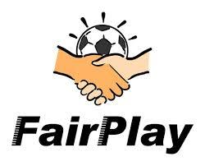
Fair play
Inom Torsåkers IF verkar vi för Fair Play – Rent spel. Det innebär följande:
- Vi följer fotbollens regler och uppmuntrar till juste och rent spel.
- Vi respekterar domarens beslut.
- Vi hejar på och stöttar vårt eget lag och vi hånar inte motståndarna.
- Vi hälsar på varandra före matchen
- Vi tackar motståndare och domare efter matchen.
- Vi arbetar för att hålla fotbollen drogfri.
- Vi har god stil både på och utanför planen.
Mobbning, trakasserier, rasism och svordomar
Negativa influenser i samhället påverkar även föreningslivet. Mobbing, trakasserier, våld, rasism och svordomar hör inte hemma inom idrottsrörelsen. Det är allas vår skyldighet att motverka dessa negativa influenser.
Torsåkers IF accepterar INTE mobbing, trakasserier, våld eller rasism. Det är föreningens skyldighet att motverka detta. Alla tränare, ledare och funktionärer skall motverka mobbing, trakasserier, våld och rasism.
Om det skulle uppstå problem med ovanstående vidtas följande åtgärder:
- Tränare eller ledare talar med inblandade spelare
- Om inte detta hjälper, kontaktar tränare eller ledare spelarnas föräldrar.
- Inblandade skall bli hemskickade/utbytta från träning eller match.
- Om inte heller detta hjälper, informeras styrelsen som kontaktar de inblandade.
- Om problemen fortsätter kan de inblandade bli avstängda från träning och matcher.
- Som sista utväg kan de som är orsaken till mobbing, trakasserier eller rasism bli uteslutna ur föreningen.
Åtgärder bör ske i den följd som är uppställd enligt ovan.

”Bollkallar och Bolltjejer”
Till A-lagets hemmamatcher är olika lag ansvariga för att vara bollkallar. Boll kallarna kommer vara med vid A-lagets sista ögonblick i omklädningsrummet och får närvara vid den sista genomgången. Sen efter matchen får dom även komma in och vara med och känna pulsen efter matchen. Detta arbete är för att stärka klubbkänslan och få fram dom egna ungdomarna och att förhoppningsvis få dem att vilja vara en del av föreningen i en lång tid framöver. Våra egna seniorspelare vill vi ska vara dom yngres idoler. Detta startar från åldersgruppen 8 år och uppåt.

A-lags spelare på ungdoms träningar ” Fadder verksamhet ”
Vi kommer att starta A-lags spelare på ungdomsträningar även kallad fadderverksamhet. Vi kommer att plocka ut 2-3st seniorspelare på ungdomsträningarna som skall vara där och vara med på deras träning, visa och vara med i övningarna och samt kunna ge ”tips och trix” till spelarna samt ge spelarna egna nya förebilder. Allt för att stärka banden mellan föreningens olika lag.

Till spelare
I Torsåkers IF satsar vi på att ge Dig en bra fotbollsutbildning. Alla som vill, skall få möjlighet att träna upp sin förmåga och känna hur man successivt lär sig behärska spelet.
Du får uppleva allt roligt som lagidrott kan ge i form av kamratskap, laganda, stöd och uppmuntran i motgång, och en härlig delad glädje när det går bra för dig, dina kamrater och laget.
Torsåkers IF förväntar sig att Du som är en viktig del i vårt ansikte utåt, tycker det är roligt att spela fotboll, är ambitiös och att du är stolt över, och vill ställa upp för ditt lag och din klubb TORSÅKERS IF.
Vi förutsätter att du som spelare i klubben uppför dig så att vi inom Torsåkers IF kan vara stolta över dig både på, och vid sidan om planen.

- Du deltar inte i match eller träning om du är sjuk eller känner dig dålig.
- Du sätter alltid skolan i första hand.
- Du använder ingen typ av droger, narkotika eller dopingpreparat.

Till ledare
I Torsåkers IF är du en mycket viktig del i vårt ansikte utåt. Det är din entusiasm, ditt kunnande och ditt uppträdande som gör vår målsättning och våra ambitioner levande, så att tjejer och killar tycker fotboll är roligt.
Att vara idrottsledare är en svår och krävande, men också oerhört rolig och stimulerande uppgift. Vi stöttar dig med utbildning, kurser och ledarträffar samt ger dig uppmuntran med ett gott kamratskap ledare emellan.
Vi vill att du skall känna Dig som den viktiga o betydelsefull person du är för dina ungdomar och för Torsåkers IF
Din uppgift som ledare eller Tränare i TORSÅKERS IF är att få så många som möjligt att vilja komma till träning/match och att de går där ifrån med känslan av att de vill komma tillbaka och fortsätta spela fotboll. Vi jobbar hela tiden med att sätta utbildning och utveckling i förstarummet, Glöm aldrig att alla är lika viktiga oavsett för oss i TORSÅKERS IF är de viktigaste att fostra, utbilda och utveckla individen. För dig som ledare / Tränare i våra ungdomslag kräver vi att du fokuserar på utbildning och utveckling före antallet gjorda mål eller insläppta mål. Vi vill se en utveckling över tid och att vi fostrat egna spelare till våra senior lag.
genom att:
- Alltid i alla lägen vara uppmuntrande och ha en positiv inställning mot spelare, föräldrar, domare och andra ledare under träning och matcher i fair-play anda.
- Fokusera mer på utveckling än på resultat genom att låta spelare tillåtas göra ”misstag”.
- Träningen skall präglas av lekfullhet och att alla skall tycka det är roligt att träna.
- Instruera spelare på ett positivt sätt under träning och match.

Till föräldrar
Barn och ungdomar påverkas av hur vuxenvärlden uppträder. Det är viktigt att sprida budskap om vuxnas påverkan på barn och ungdomar. Barn tar lätt efter hur vuxna gör, säger och uppträder. Därför är det viktigt att som vuxen tänka efter vad man säger, och inte använda svordomar eller prata illa om motståndarlag, domare och ledare. Genom att poängtera vikten av en positiv inställning ökar självförtroendet hos barn och ungdomar. Det är särskilt viktigt i motgång.
I Torsåkers IF verkar vi för att alla har ett bra uppträdande och vi stödjer barnens och ungdomarnas utveckling genom beröm och positivt tänkande.
Inom Torsåkers IF:s ungdomsfotboll sätter vi ungdomarna i centrum. Det innebär att vår verksamhet skall ha kvalitet, både innehållsmässigt och pedagogiskt. Vi försöker utforma verksamheten så att alla ungdomar som har ett fotbollsintresse skall trivas.
Det är intresset och engagemanget som är det viktiga – inte resultatet i matcher! För att ditt barn skall trivas med idrottandet, måste du visa dem ditt intresse !

Det här förväntar vi oss av Er som föräldrar:

- Hjälpa ungdomarna att planera inför träningar och matcher, bl a med rätt utrustning.
- Tänk på kosten, viktigt att ungdomarna äter bra innan träning.
- Följ med till några träningar och matcher, byt några ord med ledarna och andra föräldrar.
- Respektera domare/domslut, motståndare, ledare och spelare
- Medverka i klubbens arrangemang såsom att arbeta i cafeterian, bilbingo, cuper och övriga arrangemang som föreningen anordnar.
Det är viktigt att skapa en bra kontakt med föräldrarna. Detta kan uppnås genom att organisera en föräldragrupp som hjälper till med uppgifter som tränare och styrelsen tilldelat lagen.
Torsåkers IF ställer sig positiv till initiativrika föräldragrupper som stödjer föreningen i dess fotbollsutveckling.

Tillsammans skapar vi en bra ungdomsverksamhet för dina barn och ungdomar i Torsåkers IF.

Fotbollens Värdegrund
Fotbollens spela, lek och lär – Svensk barn och ungdomsfotboll inriktning
Barn och ungdomsfotboll bör därför i första hans se till att alla får…
- Möjlighet att spela fotboll i den utsträckning de vill
- Uppleva glädje och kamratskap
- Utvecklas personligt och idrottsligt utifrån sin egen förutsättningar
- Möjlighet att utveckla ett livslångt fotbollsintresse
Riktlinjer
Barn och ungdomsfotboll ska…
- Ta hänsyn till individens behov och ge möjlighet till utveckling i den takt som passar var och ens fysiska, psykiska och sociala förutsättningar.
- Skapa en positiv och sund miljö där alla får lära sig fotboll och utveckla ett livslångt intresse
- Ge ungdomarna med ambition möjlighet att göra målmedvetna fotbollssatsningar under socialt trygga former där övergången från barn – till ungdoms fotboll sker successivt.
- Se matchen som ett inlärningstillfälle och motverka toppning och utslagning
- Lära barn och ungdomar ett etisk och moraliskt förhållande samt fostra till rent spel.
- Erbjud en allsidig fotbollsträning
Målsättning med verksamheten
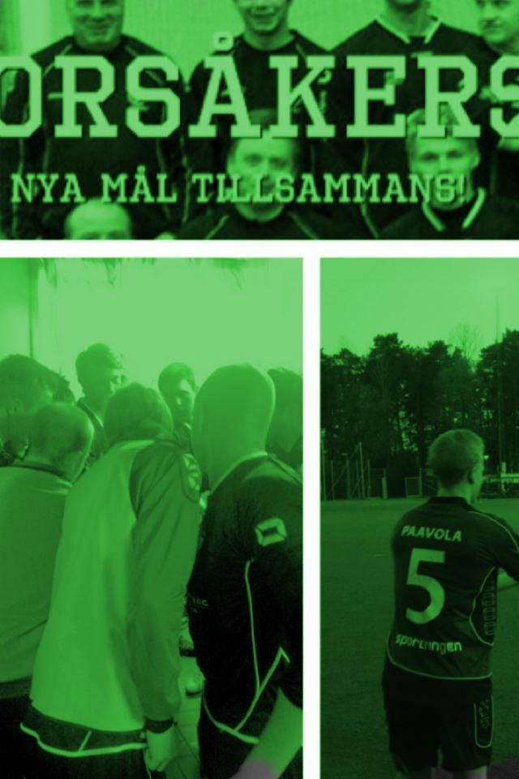
- Erbjuda alla barn och ungdomar som vill spela och utvecklas inom fotbollen i Torsåkers IF
- Fostra ungdomar till ansvarsfulla människor som visar respekt för regler och normer både inom fotbollen och i samhället i övrigt. Så väl till vuxna som till barn
- Skapa en klubbkänsla där spelarna är stolta över Torsåkers IF och att de agerar på och bredvid planen som goda representanter för föreningen.
- Ge spelarna en genomtänkt fotbollsträning med hög kvalité.
- Erbjuda ledarna en högkvalitativ utbildning och ge dem inspiration att ta hand om ungdomar som vill spela fotboll i Torsåkers IF
- Att genom duktiga ledare få så många spelare som möjligt att deltaga så länge som möjligt.
- Vårt mål med verksamheten är att främja personliga egenskaper. Ge en genuin och bra fotbollsutbildning och ett bestående fotbollsintresse.
- Vi vill stärka ungdomarnas självkänsla och vi värderar gott kamratskap och rent spel mycket högt.
- Ungdomarna skall bli väl förberedda såväl fysiskt som psykiskt för junior- och seniorfotboll.

Visioner med Torsåkers IF
Vi jobbar med olika visioner vissa av våra visioner kallar vi för stående visioner som alltid kommer att finnas där sen jobbar vi med längre visioner tre års visioner för att kunna ha en tydlig bild av vad vi vill.
Stående Vision
- Varje år starta en knatte grupp för pojkar och flickor.
Denna vision är den absolut viktigaste för att föreningen skall leva vidare och att vi skall ha egna spelare
- Erbjuda alla barn och ungdomar i åldrarna 6-18 år att spela fotboll
Visionen är tydlig i och med att vi vill fostra egna spelare till våra lag och vi vill kunna erbjuda en miljö för spelare i åldrarna 6-18 år att spela fotboll i Torsåkers IF
- Göra vår klubbmiljö attraktiv för barn, ungdomar och föräldrar.
Vi tror att vi gör vår verksamhet attraktiv genom att ha utbildade ledare och ha meningsfulla träningar och en tydlig filosofi om hur vi vill att föreningen ska fungera.
- Fostra blivande ungdomsledare.
Låta de som vill pröva på att vara tränare i något av våra yngre lag ansvara för en träning och stimulera dom till att vara med och utbilda sig till ledare genom SvFF tränar utbildningar.
- Fostra ungdomsspelare att utvecklas till seniorspelare.
Genom att alltid fokusera på utbildning och utveckling skall vi ge spelarna förutsättningar till att bli seniorspelare
3 års vision
- Vi kommer jobba hårt för att se vårat herrseniorlag spela i minst DIV 4 inom 3 år
En viktig faktor till att kunna ge våra egna spelare en verksamhet att fortsätta i även när de är seniorspelare, samt att kunna vissa våra yngre spelare att man kan vara kvar i Torsåkers IF även när man är senior och spela bra fotboll även då.
- Vi vill jobba mot att starta ett Damlag i Torsåkers IF allt för att våra egna flickor och tjejer skall ha förebilder i föreningen.
För tillfället har vi ingen miljö för våra tjejer när dom blir 17-18 och skall ta steget från att vara ungdoms/junior spelare till att bli senior spelare men vi kommer att ha som vision att inom en 3 års period hitta någon slags lösning och eventuellt starta ett tjej lag. För vi prioriterar både tjej och pojk fotbollen lika.

Denna 3 års period slutar 2017

Torsåkers IF:s spelarutbildnings plan
Vi har satt ihop våran filosofi hur vi vill utbilda och utvecklar spelare och individer med vad SvFF:s spelar utbildningsplan rekommenderar. Detta har vi gjort för att vi skall få en tydlighet och en trovärdighet både som förening men som ledare/tränare. Som ny tränare och ledare kan de vara svårt att komma in och bedriva träningar och känna sig säker på vad som skall göras, samt känna att de man gör är rätt därför har vi lagt ner en stor grund i att bygga vår filosofi på hur vi vill utbilda och utveckla spelare.
Vi kommer jobba som SvFF Spelarutbildningsplanen är indelad i fyra nivåer från 6–19 år. Där varje nivå har en egen målbild och den kommer att leva vidare in till nästa nivå och process i utbildningen. Torsåkers IF Utbildnings och utvecklings plan. Målbilden förmedlar ett så kallat arbetssätt – ett sätt att spela fotboll på – oberoende av utgångspositioner och spelartyper. Lagets utgångspositioner och hur olika spelartyper ska komplettera varandra överlåts i planen till respektive tränare och lag att besluta om.
Idén är att målbilden används som riktlinjer, vägledning och mål att sträva emot. Avsikten är att det ska vara vägledning och strävan emot det man vill ska sker ofta under spelet, men inte svaret på alla tänkbara situationer. Exempelvis förespråkas en speluppbyggnad med passningsspel och kontroll vilket medför att det ofta kommer att vara bättre att spela sig framåt på planen med korta passningar efter marken. Det motsäger inte att en lång passning med bibehållen kontroll också kan vara ett bra alternativ.
Träning genomförs med stor variation med hänsyn tagen till spelarnas utveckling och förmåga. Grunden i fotbollen utgörs till stor del av teknikträning kopplat till spelförståelse. Det är även viktigt att respektive tränare och ledare är väl förberedda till varje tränings- och matchtillfälle, eftersom de har ansvaret för gruppen och laget.
Träningarna anpassas efter gruppens ålder samt hur långt de har kommit i sin individuella fotbollsutveckling. Ledare måste beakta att förmågan till fotboll varierar otroligt mycket mellan olika individer.
I föreningen skall alla tränare och ledare verka för aktiva träningspass. Övningar och träningsmoment planeras så att så många som möjligt av spelarna är aktiva under träningsmomenten.
Spelare som är sjuka eller skadade skall inte delta i träning eller matcher.
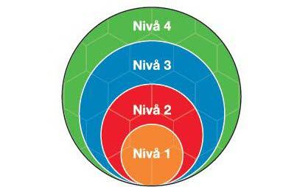
En typisk TIF träning
En typisk TIF träning har tagits fram för att alla utifrån skall kunna titta på träningen och säga att det där är TIF som tränar därför att…
- Ett tydligt tema genom träningen
- Lite kö i övningarna
- Spelarna får ha mycket boll kontakt
- Ledarna är instruktörer hela tiden och engagerade
Dessa punkter skall vi hela tiden sträva efter i våra träningar så att alla kan se att det där är Torsåkers IF som tränar sina barn och ungdomar och dom gör det riktigt bra.

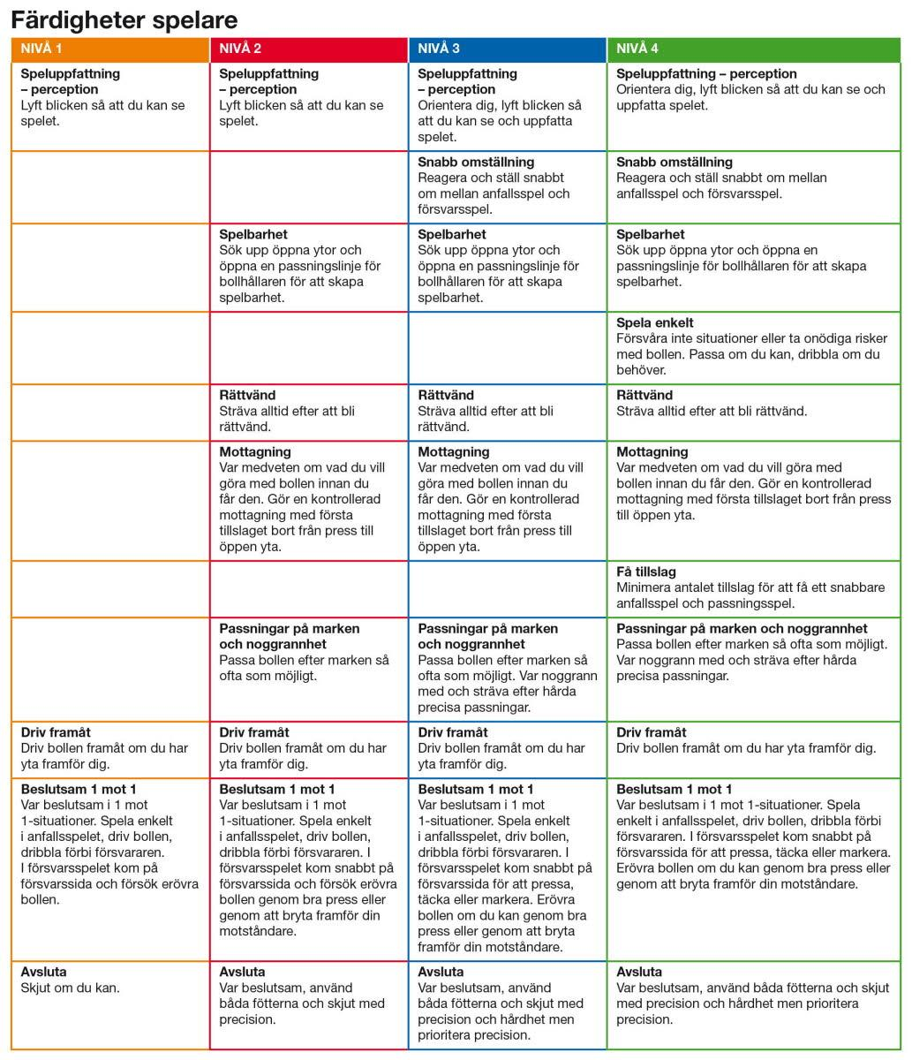
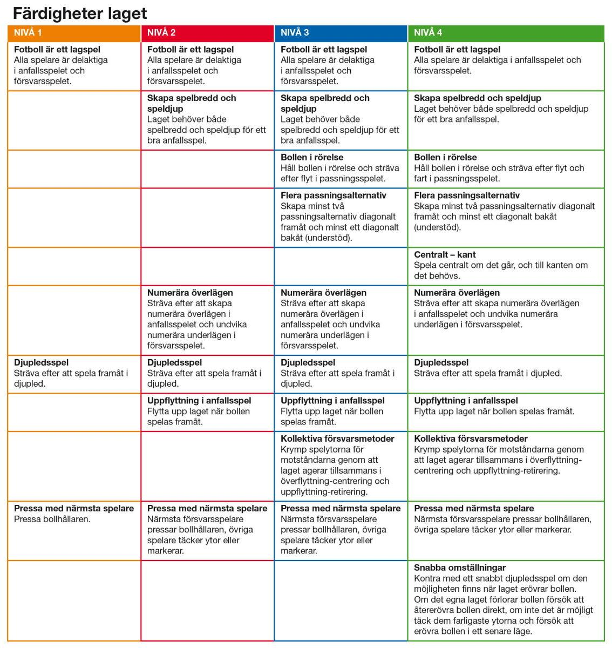
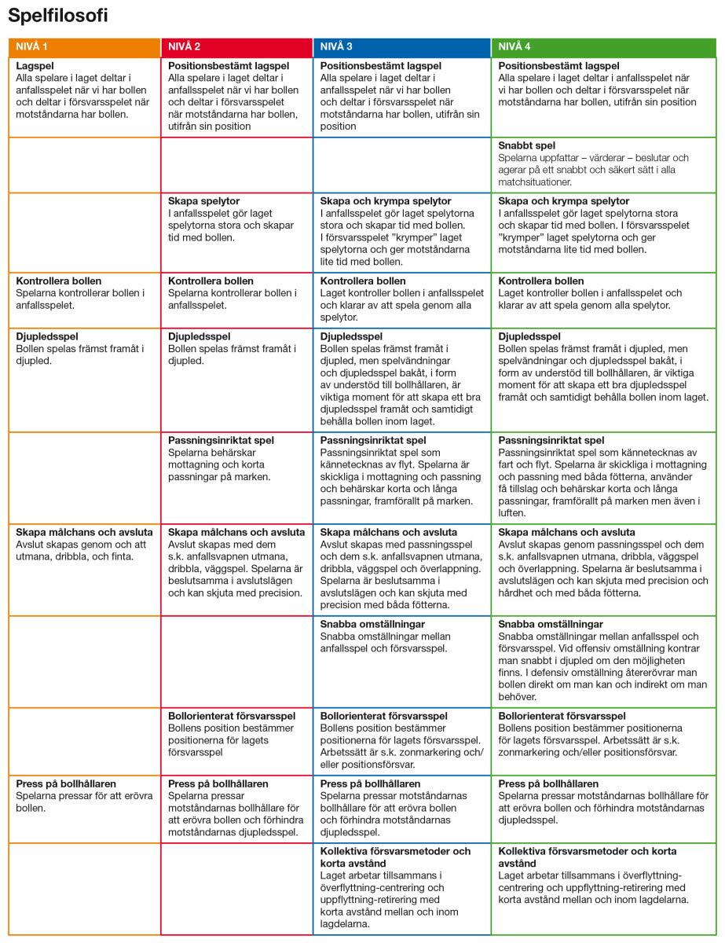

Nivå 1 (6-9 år) Fotbollsglädje
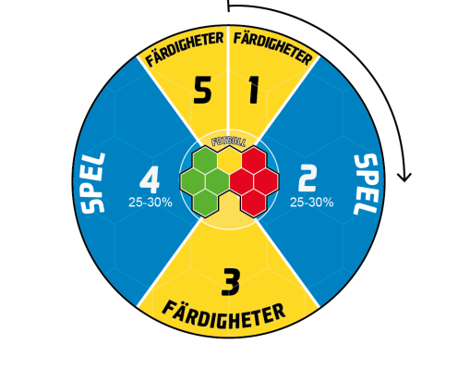
Genom boll lek skall barnens intresse för fotboll väckas som en rolig och utvecklande idrott.
Antal pass/vecka: 1-2 Passets längd: 60-75 min
Detta här bör vi tänka på
Lekar med & utan boll
Anpassa lekarna efter utvecklings förmåga
Utveckla motoriskafärdigheter
Stimulera barnen

Målbilden- Spelfilosofi
Lagspel, Kontrollera bollen, djupledsspel, Skapa målchanser och avslut, Press på bollhållaren
Målbild- Färdigheter laget
Lagspel, Djupleds spel, pressa med närmaste spelare
Målbild- Färdigheter Spelare
Speluppfattning och perception, Driva framåt, Beslutsam 1mot1, Avslut, Skydda målet, Ta Bollen, Igångsättning
Tränaren prioriterar och väljer ut delar av veckoplaneringen till träningen.
Målvaktsträningen bygger på att utveckla de motoriskafärdigheter som behövs för att agera målvakt. Samtliga spelare i laget behöver denna typ av träning. Upplägget som rekommenderas är att 1–2 träningar på våren och att 1–2 träningar på hösten har detta träningsinnehåll. Se till så att alla spelare får möjlighet till många bollkontakter.
Antalet under den första delen av träningen ska helst uppgå till 400

Tränarstil för nivån:
Positiv feedback och uppmuntran
Ge utrymme för barnens fantasi
Få och tydliga anvisningar
Använd frågeteknik
Uppmärksamhet till alla

Träningen karaktäriseras av:
Korta samlingar
Spelträning
Variation
Enkla övningar
Små ytor
Antal tränare/barn = 1/10
Få spelare per lag /grupp
Korta arbetsperioder
Sträva mot 400 bollkontakter under första delen av träningen

Nivå 2 (9-12 år) Lära för att träna
Genom lek och smålagsspel väcka intresset för fotboll som en rolig och utvecklande idrott.
Mål: Leka, pröva och lära med utgångs punkt.
Antal träningar: 1-2 Tränings passets längd: 60 min
Det här ska vi träna & tänka på
- Lekar med boll
- Smålagsspel
- Spela på alla platser i laget
Målbilden- Spelfilosofi
Positionsbestämt lagspel, Kontrollera bollen, djupledsspel, riktnings bestämt spel, Skapa målchanser och avslut, bollorienterat försvars spel, press på bollhållaren
Målbild- Färdigheter laget
Lagspel, skapa spelbredd och speldjup, numerära överlägen, djupledsspel, uppflyttning i anfallsspel, press på närmaste spelare,
Målbild- Färdigheter Spelare
Speluppfattning och perception, Spelbarhet, Rättvänd, mottagning, passningar på markerad och noggrannhet, Driva framåt, Beslutsam 1mot1, Avslut, Skydda målet, Ta Bollen, Igångsättning
Tränaren prioriterar och väljer ut delar av veckoplaneringen till träningen .Målvaktsträningen bygger på att vidareutveckla de motoriska färdigheter som behövs för att agera målvakt. Samtliga spelare i laget behöver denna typ av träning. Upplägget som rekommenderas att 3-4 träningar på våren samt 3-4 träningar på hösten har detta träningsinnehåll.
Se till att alla spelare får möjlighet till många bollkontakter Antalet under första delen av träningen ska helst uppgå till 500
Tränarstil för nivån:
Positiv feedback och uppmuntran
Tydliga men få anvisningar
Använd frågeteknik
Ge alla uppmärksamhet
Låt spelare ge feedback till varandra

Träningen karaktäriseras av:
Korta samlingar
Spelträning
Variation
Enkla övningar
Positioner under spelträningen
Små ytor
Antal tränare/barn = 1/10
Få spelare per lag/grupp
Hög aktivitet och många bollkontakter
Korta arbetsperioder
Fokus på prestation och att göra sitt bästa

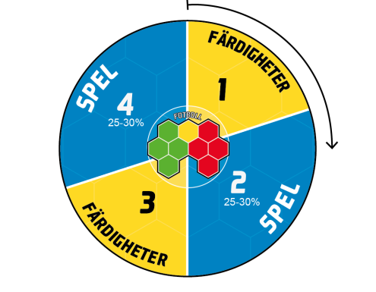
Nivå 3 (12-16 år) Träna för att lära
Mål: Leka och träna för att lära
Antal träningar: 2-3 Tränings passets längd: 60-75 min
Det här ska vi träna & tänka på
- Börja prata termer
- Små lags spel (2 -4 spelare)
- Spelförståelse
Målbilden- Spelfilosofi
Positionsbestämt lagspel, Skapa krympa ytor, Kontrollera bollen, djupledsspel, passningsinriktatspel, Skapa målchanser och avslut, snabba omställ, bollorienterat försvars spel, press på bollhållaren, kollektiva försvars metoder
Målbild- Färdigheter laget
Lagspel, skapa spelbredd och speldjup, Boll i rörelse, Flera passningsalternativ, numerära överlägen, djupledsspel, uppflyttning i anfallsspel, Kollektiva försvarsmetoder, press på närmaste spelare,
Målbild- Färdigheter Spelare
Speluppfattning och perception, Snabba omställningar, Spelbarhet, Rättvänd, Mottagning, passningar på markerad och noggrannhet, Driva framåt, Beslutsam 1mot1, Avslut, Skydda målet, Ta Bollen, Coacha medspelare i försvars spelet, agera understödsspelare, Igångsättning
Tränaren prioriterar och väljer ut delar av veckoplaneringen till träningen.
Målvaktsträningen bygger på att specialisera de färdigheter som behövs för att agera målvakt. De spelare som valt att vara målvakt agerar målvakt med varje träningstillfälle och match. Tonvikt läggs på målvaktens positionsspel och kommunikation samt samarbete med utespelare.
Träningsmodellen som rekommenderas på nivå 1 och 2 kan med fördel även användas på nivå 3 och 4.
Träningen karaktäriseras av:
Små och stora ytor
Korta samlingar
Spelträning
Variation
Enkla övningar med fokus på kvaliteten
Positioner under spelträningen
Antal tränare/spelare = 1/10
Få och flera spelare per lag/grupp
Hög aktivitet, intensitet och många bollkontakter
Fokus på prestation och att göra sitt bästa

Tränarstil för nivån:
Positiv feedback och uppmuntran
Använd frågeteknik
Uppmärksamhet till alla
Låt spelarna ge feedback till varandra
Uppmuntra och utmana spelarnas egna beslutsfattande

Nivå 4 (16-19 år ) Träna för att prestera
Använda sig av smålagsspel för att gå från isolerad och till att använda tekniken mer funktionell och även få med mer spelförståelse.
Antal träningar: 2- 4 Tränings passets längd: 75- 90 min
Det här ska vi träna & tänka på
- Smålagsspel (2-5 spelare)
- Anfallsvapen samt kollektivt försvar
- Anfallsspelets grundare
Målbilden- Spelfilosofi
Positionsbestämt lagspel, Snabbt spel, Skapa krympa ytor, Kontrollera bollen, djupledsspel, passningsingsinriktat spel, Skapa målchanser och avslut, snabba omställ, bollorienterat försvars spel, press på bollhållaren, kollektiva försvars metoder och korta avstånd
Målbild- Färdigheter laget
Lagspel, skapa spelbredd och speldjup, Boll i rörelse, Flera passningsalternativ, Centralt-Kant, numerära överlägen, djupledsspel, uppflyttning i anfallsspel, Kollektiva försvarsmetoder, press på närmaste spelare,
Målbild- Färdigheter Spelare
Speluppfattning och perception, Snabba omställningar, Spelbarhet, Spela enkelt, Rättvänd, Mottagning, Passningar på markerad och noggrannhet, Driva framåt, Beslutsam 1mot1, Få tillslag, Avslut, Skydda målet, Ta Bollen, Coacha medspelare i försvars spelet, agera understödsspelare, Igångsättning
Tränaren prioriterar och väljer ut delar av veckoplaneringen till träningen. Målvaktsträningen bygger på att specialisera de färdigheter som behövs för att agera målvakt. De spelare som valt att vara målvakt agerar målvakt vid varje träningstillfälle och match. Tonvikt läggs på målvaktens positionsspel och kommunikation samt samarbete med utespelare.
Träningsmodellen som rekommenderas på nivå 1 och 2 kan med fördel även användas på nivå 3 och 4.
Träningen karaktäriseras av:
Korta samlingar
Spelträning
Variation
Enkla övningar med fokus på kvalitén
Positionsanpassad träning
Taktisk träning förekommer
Små och stora ytor
Få och flera spelare per lag/grupp
Hög aktivitet, intensitet och många bollkontakter
Korta och långa arbetsperioder
Fokus på prestation och att göra sitt bästa

Tränarstil för nivån:
Positiv feedback och uppmuntran
Använd frågeteknik
Uppmärksamhet till alla
Låt spelare ge feedback till varandra
Uppmuntra och utmana spelarnas egna beslutsfattande
Låt spelare analysera och utvärdera

Matchning
Vi i Torsåkers IF jobbar med att matcherna skall vara ett utbildningstillfälle mot andra lag/föreningar. Matchernas resultat kommer inte att styra utan det är de enskilda målsättningarna som det kommer att vara fokus på. Vi strävar efter att ha matchtillfällen som ett utbildnings och utvecklings medel.
Ut tagningen av spelatrupp samt uppställning av laget görs av ansvarig tränare i respektive lag. Beträffande ungdomslagen får ingen så kallad ”toppning” av lagen ske. Match skall ses som kvalificerad träning. Matchspel skall spegla träningsnärvaro. Alla tränare, ledare och funktionärer i föreningen måste komma ihåg att de representerar Torsåkers IF. Det är särskilt viktigt då föreningen gästas av andra lag, domare och besökare. Vår förening skall på ett aktivt sätt välkomna gästerna så att de har en positiv bild av vår förening. Vi har ett gemensamt mål, nämligen att utveckla fotbollen i en positiv anda. Detta gäller även föräldrar, anhöriga och bekanta som följer matcherna.
6-9 år
Alla spelare som finns med i laguppställningen skall spela matchen. Samma spelare startar inte två matcher i rad utan man rullar på vilka som startar. Alla spelar på alla platser. Inge fokus på resultat utan egna uppsatta mål.
9-12 år
Alla spelare som finns med i laguppställningen skall spela matchen. Alla ska starta matcher. Inge fokus på resultat utan spelarnas utveckling är viktigare. Spela på många olika positioner.
12-15 år
Alla spelare som finns med i laguppställningen skall spela matchen. Alla skall starta matcher ingen skall behöva börja på bänken flera matcher i rad. En bart i Distriktsmästerskap skall det vara inriktat mot segrar.
15-18 år
Alla spelare som finns med på laguppställningen skall få spela matchen. Fokus på att utbilda och utvecklabåde individen men även individen i de kollektiva spelet. En bart i Distriktsmästerskap skall det vara inriktat mot segrar.
Senior Fotboll
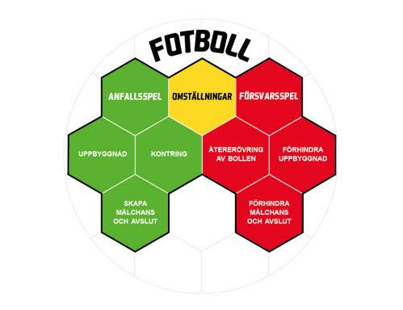
Senior fotbollen föreningens riktiga tävlingsverksamhet och där är de helt upp till huvudtränaren hur man matchar laget/lagen, samt hur mycket spel tid som blir på individen. Senior verksamheten är priopå resultat och poäng.

Slutord
I Torsåkers IF vill vi att alla skall få möjlighet att spela fotboll, ha trevligt tillsammans, umgås och utvecklas som individer. Styrelsens avsikt med detta dokument är att det skall vara ett stöd till spelare, ledare och föräldrar om hur verksamheten skall skötas inom Torsåkers IF. Vårt samhälle förändras, vilket gör att även vår verksamhet förändras. Detta innebär att de styrregler som detta dokument är, kommer att behöva förändras för att svara mot dessa förändringar.
Den ”Röda Tråden” kommer att vara en stående punkt på styrelsens dagordning, vilket gör att, om det finns frågor och funderingar omkring detta dokument är Ni välkomna att höra av Er till någon i styrelsen eller till kansliet så kommer dessa att tas upp på nästkommande styrelsemöte för senare återkoppling till Er.
Har ni frågor så kontakta gärna oss i styrelsen.
TORSÅKERS IF
Ordförande: Birgitta Osmund-Eriksson 073-822 50 56
Viceordförande: Martin Huld
Kassör: Anna-Karin Gustafsson, adjungerad
Sekreterare: Marie Wiren
Ledamöter
Stefan Lindqvist
Jan Juhlin
Stefan Östblom
Sportsligt Ansvarig:
David Laksola, 076-636 37 95
Ungdoms Ansvarig
Stefan Lindqvist
Jan Juhlin

